重庆市预警信息发布业务月报
第3期（总25期）
2020年4月3日 签发：况星

2020年3月业务运行工作通报
一、预警信号发布情况
3月，全市各级预警中心通过预警平台发布气象预警信号210期（雷电：橙色17期、黄色73期；大风：蓝色40期；大雾：橙色9期、黄色38期；暴雨：红色1期、橙色2期、黄色7期、蓝色18期；道路结冰：黄色2期；冰雹：橙色3期），其中市级发布5期，区县级发布205期。
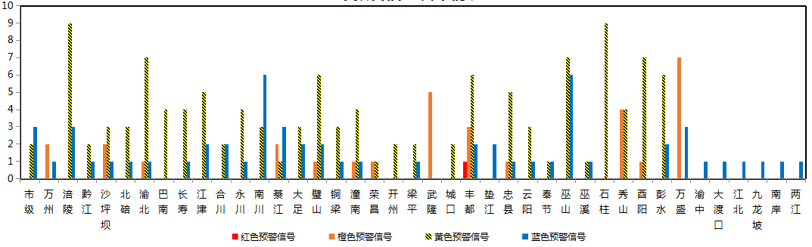
图1 全市预警信号发布情况
二、灾害风险超阈值实况发布情况
3月，全市各区县预警中心通过预警平台共发布暴雨超阈值预警信息172条。
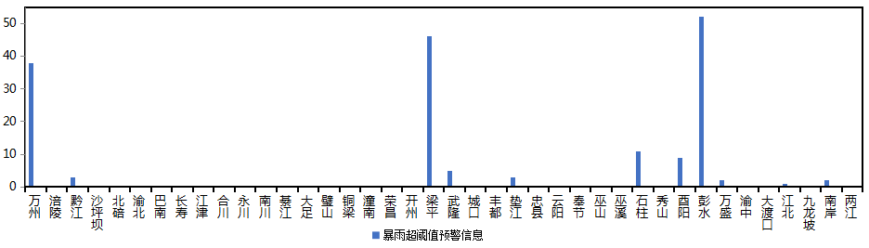
图2 全市灾害风险超阈值预警信息发布情况
三、预警服务信息发布情况
3月，全市各级预警中心通过预警平台发布气象预警服务信息315期，其中重要气象信息专报52期、0-2小时强对流天气警报161期、雨情通报102期。
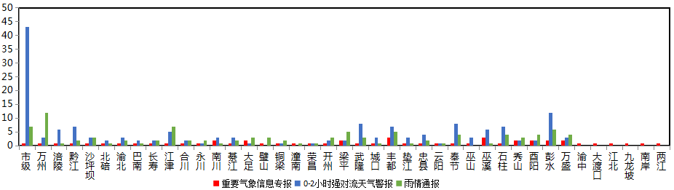
图3 气象预警服务信息发布情况
四、各部门和乡镇（街道）信息发布情况
3月，全市气象部门发布预警服务消息3,100条，发送短信5,091.78万人次；其他部门发布预警服务消息753条，发送短信634.80万人次；乡镇（街道）发布预警服务消息6,220条，发送短信520.51万人次。
表1 部门和乡镇（街道）信息发布详情
部门 | 条数 | 人次数（万） | 部门 | 条数 | 人次数（万）
气象 | 3,100 | 5,091.78 | 电力 | 11 | 0.018
应急 | 96 | 104.95 | 规划自然资源 | 40 | 2.20
农业农村 | 74 | 30.15 | 交通 | 36 | 0.86
教育 | 59 | 28.05 | 海事 | 7 | 0.26
政府办 | 58 | 0.49 | 文旅 | 38 | 0.32
水利 | 40 | 2.35 | 市场监管 | 12 | 0.08
林业 | 58 | 143.52 | 环境 | 5 | 0.044
公安 | 126 | 126.22 | 商务 | 17 | 0.21
消防 | 4 | 30.31 | 经信委 | 7 | 0.13
城管 | 13 | 0.17 | 其他 | 37 | 27.31
司法 | 15 | 137.16 | 乡镇（街道） | 6,220 | 520.51

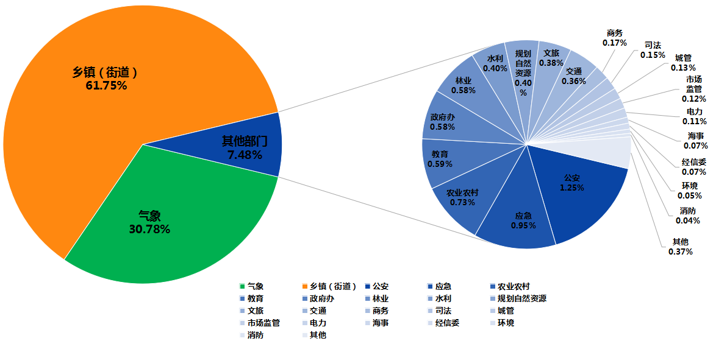
图4 各部门和乡镇（街道）信息发布情况
五、分渠道信息发布情况
（一）短信
3月，全市各级预警中心和预警工作站通过预警平台10639121短信通道发布预警和服务信息共10,241条，累计发送6,362.71万人次。其中，市预警中心发布各类预警服务信息384条，发送229.23万人次；区县预警中心发布各类预警服务信息2,716条，发送4,862.55万人次；市、区县部门和乡镇（街道）预警工作站发布各类预警服务信息7,141条，发送1,270.93万人次。
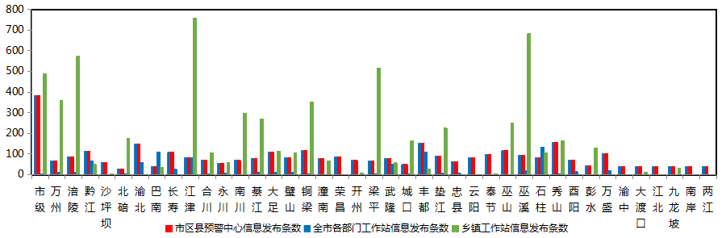
图5 全市预警中心及预警工作站10639121通道信息发布情况

3月，全市各级预警中心通过预警平台短信备份通道（企讯通、百度、移动大数据等）发布各类预警服务信息共19条，累计发送短信12.80万人次。
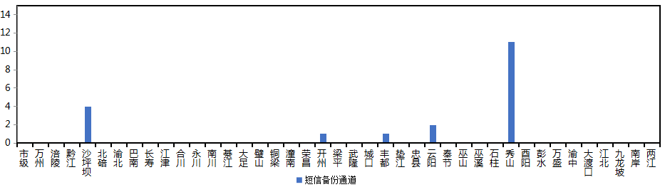
图6 全市预警中心及预警工作站短信备份通道信息发布情况
（二）大喇叭
3月，全市各区县预警中心通过大喇叭发布各类预警服务信息共564条，累计发送1,082,383支次。其中，万州、永川、涪陵、璧山、黔江等区县大喇叭使用较好。
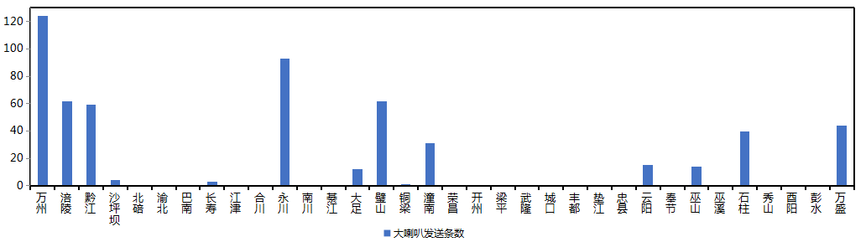
图7 全市各预警中心大喇叭信息发布情况
（三）电子显示屏
3月，全市各区县预警中心通过电子显示屏发布各类预警服务信息共634条，累计发送34,938块次。其中，万州、垫江、万盛、合川、忠县等区县电子显示屏使用较好。
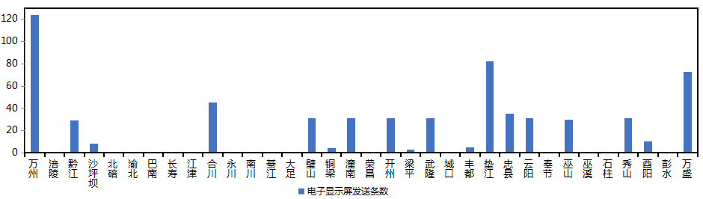
图8 全市各预警中心电子显示屏信息发布情况
（四）预警app
3月，预警APP注册用户数为1,932人，共推送预警服务信息880条，其中渝北区注册用户最多（508人），除市级（86条）外彭水预警中心推送信息最多（59条）。
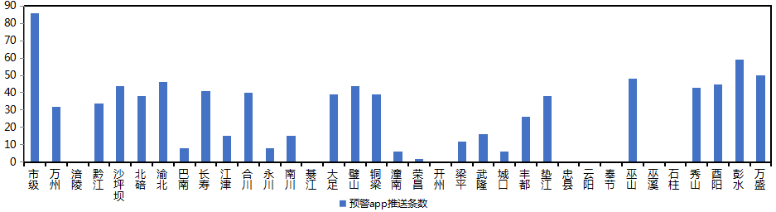
图9 全市各预警中心预警app信息推送情况
（五）预警微信
3月全市预警微信（含企业号和公众号）关注用户数为13.70万人，共发布预警服务信息1,874条，其中巴南区关注用户最多（1.18万人），万州区发布信息最多（200条）。
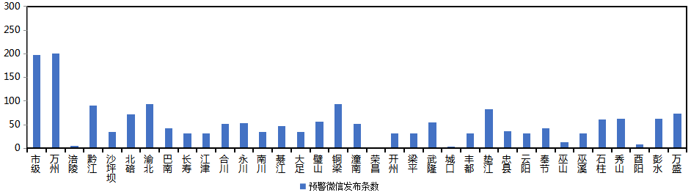
图10 全市各预警中心预警微信信息发布情况

